南陽出土彭子射匜、尊銘文補釋

首都師範大學 王子揚

一
南陽彭射墓出土一件匜（編號為M38:53），器底中部有銘文2行7字，整理者釋文為：
彭子射之行□曳（匜）。
拓片基本清晰。整理者以“□”代替之字原篆作“”（以下用A表示）；最後一字，原篆作“”（以下用B表示）。
我們認為，整理者對A、B的理解不妥。這兩個字其實當釋為“會（沬）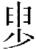（遺-匜）”。下面作簡短說明。
將此匜銘與下寺M8出土的以鄧匜（參看圖一）相比較，問題就解決大半了。爲了方便對比，先把以鄧匜銘文釋寫如下：
隹（唯）正月初吉丁亥，楚弔（叔）之孫以鄧擇其吉金鑄其會（遺-匜）。子子孫孫永寶用之。
以鄧匜的“會”作“”，與彭子射匜的A形非常近似。據此將A釋為“會”是沒有問題的（楚系文字的“會”字也可以參考《楚文字編》第320-321頁）。恕不贅述。
彭子射匜的B字形體不是很清楚，不過從筆勢和所處位置看，當與以鄧匜的“”字為一字（下面用C來表示這個形體）。關於C字，劉彬徽先生隸寫為“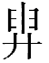”，并且引用李家浩先生的意見將之讀為“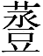”，可能認為是一種瓢形之匜。
劉先生的隸定顯然不妥。C下并不从“廾”，而是“少”。C乃“遺”之所从。楚文字“遺”字作：
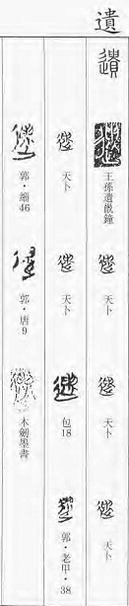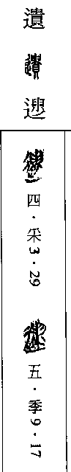
（引自《楚文字編》103頁） （引自《上海博物館藏戰國楚竹書（一~五）文字編》85頁）
通過對比可以看得很清楚，楚文字“遺”除去“辵”旁後的部份與我們討論的C形全同，所以可以把C隸寫為“”。已有多位學者指出，“”形來源於金文中的“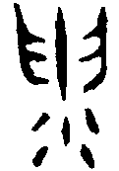”、“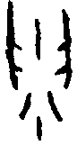”等形。對於“”，《金文形義通解》說：“疑若本象由雙手指間遺漏水滴或米粒狀，以表遺漏之意，殆即‘遺’之初文，中山王壺下似‘少’形，乃戰國年間之寫偽，其初本不从‘少’也。”《古文字譜系疏證》說：“象兩手持物有所贈與之形，是訓贈與之遺的初文。《廣韻·至韻》‘遺，以醉切，贈也。’《廣韻·釋詁》三‘遺，與也。’是貴之本義。”這兩種意見很有代表性。不管“”字本義如何，其後來演變為“貴”字是可以肯定的。有學者直接把“”釋為“貴”也是有道理的。曾侯乙簡124、137號“貴”字作“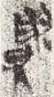”也可以證明這一點。
通過上面對A、B兩個形體的說明，我們初步論定A當為“會”，B當為“（貴/遺）”。根據銘文格式，“（貴/遺）”當是器物自名，A當表示用途一類的詞。我們認為“（貴/遺）”當讀為“匜”。“遺”，喻母微部；“匜”，喻母歌部。聲母皆為喻母，中古皆為三等字。韻母歌微旁轉。歌微旁轉之例可以舉出一些，比如“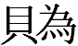”（从“為”得聲）《說文》云“讀若貴”；《詩經·小雅·角弓》“莫肯下遺”，鄭箋：“遺讀曰隨。”侯馬盟書、沁陽盟書常見的“麻夷非是”之“非是”，朱德熙、裘錫圭先生讀為“彼氏”，即“夷滅彼之族氏”之意。“非”讀為“彼”亦為歌微旁轉。還可以舉出馬王堆帛書《六十四卦·井》“累其刑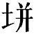（瓶），凶”之“累”（微部），傳世本作“羸”（歌部），等等。可見，將“遺”讀為“匜”在語音上是沒有問題的。
“（貴/遺-匜）”前面的“會”當讀為“沬”。李家浩先生曾經把蔡子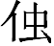匜的“會”、王子造匜的“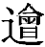”皆讀為“沬”，即“頮”、“靧”。 具體論述請參看李文。
如此，彭子射匜的“會（貴/遺）”即“沬匜”。銘文“沬盤”之語習見，可以和“沬匜”合觀。
“沬匜”過去少見。其實在已經發現的銅器銘文中是有的，只是我們沒有把它釋讀出來而已。
王子造匜銘文：
王字（子）造蚩（之）D。
D字形體作：
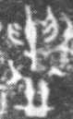（采自《三代吉金文存》17·25·2）
其上部所从顯然就是前面討論的“”，當爲全字聲符，此字可嚴格隸定為“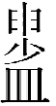”。“”形當是在彭子射匜、以鄧匜的“”字基礎上添加意符“皿”而來。我們知道，楚系銅器自名經常在原字基礎上添加“皿”旁增繁。僅以“鼎”為例，楚系文字“鼎”就寫作一般的“鼎”，然而彭子射湯鼎、酓前鼎自名的“鼎”字則添加“皿”旁。所以D字就是盤匜之“匜”的一種異體。王子造匜的“”就是彭子射匜、以鄧匜之“會”。
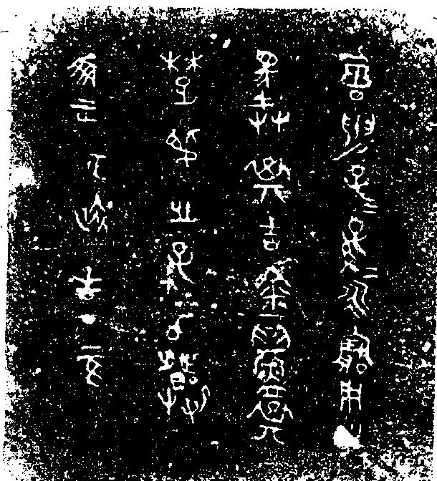
圖一
（采自《楚系青銅器研究》第407頁）

二
彭射墓出土兩件尊缶（編號為M38:51），其盖內和肩部有相同的銘文，作：
彭射之E。
E字形體為：
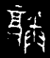尊缶盖内
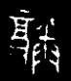尊缶肩部
整理者認為E為合文，釋為“酉关”。似不妥。郭店簡《尊德義》篇屢見“尊”字，作“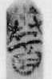1”、“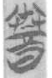20”之形。裘錫圭先生按照說“從文意上看，似是‘尊’之異體。”經過陳偉先生、劉國勝先生的論證，裘說已成定論。另外，信陽簡2-011、望山45號簡也有這個字，劉國勝先生也都釋為“尊”，並且有很好的論述,他說:
同形字還見於長台關《遣策》2-011號簡，記作：“一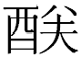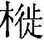。”又望山楚簡《遣策》45號簡記有“一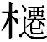”，第二字亦從酉從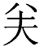，惟旁在右，酉旁在左。上兩文“一”下一字都應該就是《說文》謂之“酒器”的“尊”字。兩“尊”下一字皆係漆木器名，核於出土實物，就是一種案面上製作（或漆繪）有兩個方框供承置兩方壺的木案。《禮記·玉藻》云：“凡尊，必上玄酒。唯君面尊，唯饗野人皆酒。大夫側尊，用棜。士側尊，用禁。”出土木案的禮用性質當與棜、禁同類，其名飾以“尊”可謂名副其實。從戰國楚文字幾見將“尊”寫作從酉從，且二旁配置不唯一式的情況看，從酉從的“尊”肯定不是從酋從廾之“尊”的訛變，其字構造似當如戰國秦文字“尊”，可視為形聲字，從得聲。……
劉先生這段話正好可以移過來說明E形當釋為“尊”。如此，這兩件尊缶自名為“尊”。可見春秋時的楚人把這兩件東西就叫“尊”的。
附記:徐寶貴先生在《金文研究五則》已經把以鄧匜“會”後一字釋為“遺”，讀為“匜”，所以第一則權當作徐文的補充。

南陽市文物考古研究所：《河南南陽春秋楚彭射墓發掘簡報》，《文物》2011年第3期，第13頁。
劉彬徽：《楚系青銅器研究》第407頁，湖北教育出版社，1995年。
劉彬徽：《楚系青銅器研究》第305頁，湖北教育出版社，1995年。
張世超、孫凌安、金國泰、馬如森撰著：《金文形義通解》第328頁，日本：中文出版社，1996年。
黃德寬主編《古文字譜系疏證》第2877頁，商務印書館，2007年。
朱德熙、裘錫圭：《戰國文字研究（六種）》，《朱德熙古文字論集》第31-32頁，中華書局，1995年。
李家浩：《信陽楚簡“澮”字及从“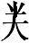”之字》，《著名中年語言學家自選集·李家浩卷》第194-211頁，安徽教育出版社，2002年。
南陽市文物考古研究所：《河南南陽春秋楚彭射墓發掘簡報》，《文物》2011年第3期，第13頁。
荊州博物館：《郭店楚墓竹簡》第174頁，文物出版社，1998年。
陳偉：《郭店簡書<尊德義>校釋》，《中國哲學史》2001年第3期。
劉國勝：《信陽長台關楚簡<遣策>編聯二題》，《江漢考古》2001年第3期。
劉國勝：《信陽長台關楚簡<遣策>編聯二題》，《江漢考古》2001年第3期。

